**" L’Art est un cadeau à partager…  "**

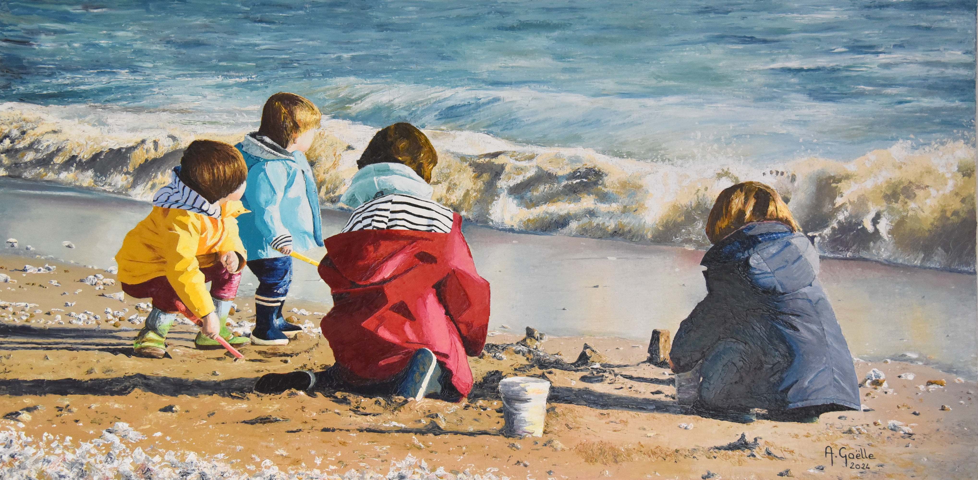

Anne-Gaëlle GRÈZE C:\Program Files (x86)\Microsoft Office\MEDIA\OFFICE12\Bullets\BD15023_.gif Artiste Peintre C:\Program Files (x86)\Microsoft Office\MEDIA\OFFICE12\Bullets\BD15023_.gif Artist Painter

ACCUEIL BIOGRAPHIE GALERIE ACTUALITÉ CONTACT

|  |
| --- |
|  |
| HUILE |
|  |
|  |
| ACRYLIQUE |
|  |
|  |
| MINE DE PLOMB |

**NEWS**

|  |  |
| --- | --- |
| 2025 |  |
|  |  |
| C:\Users\Ange\AppData\Local\Microsoft\Windows\INetCache\Content.Word\Affiche_CDB_Finale_2025-1-pdf.jpg | **Couleurs de Bretagne**  Du 19 au 26 octobre 2025  LE FAOUËT |
|  |  |
|  | **Exposition permanente**  Bar / brasserie Le Moulin Vert  LOMENER |



© 2025 Anne-Gaëlle GRÈZE C:\Program Files (x86)\Microsoft Office\MEDIA\OFFICE12\Bullets\BD15023_.gif Artiste peintre C:\Program Files (x86)\Microsoft Office\MEDIA\OFFICE12\Bullets\BD15023_.gif Artist Painter | Siret : 94519584000018 | Mentions légales | Interface

Anne-Gaëlle GRÈZE C:\Program Files (x86)\Microsoft Office\MEDIA\OFFICE12\Bullets\BD15023_.gif Artiste Peintre C:\Program Files (x86)\Microsoft Office\MEDIA\OFFICE12\Bullets\BD15023_.gif Artist Painter

ACCUEIL BIOGRAPHIE GALERIE ACTUALITÉ CONTACT

**BIOGRAPHIE**

Née en 1982, Anne-Gaëlle Grèze est mère de quatre enfants.

En 2023, suite aux maternités successives qui l’ont tenue un temps éloignée de la peinture, elle a repris ses pinceaux avec pour envie de partager sa passion.

Autodidacte, elle choisit un style figuratif, que certains qualifieront même d’hyperréaliste. Lorsqu’elle peint, c’est une partie d’elle qu’elle couche sur la toile. Elle aime essayer de transmettre ses émotions. Le choix des couleurs et des lumières est très important et lui permet de traduire son ressenti.

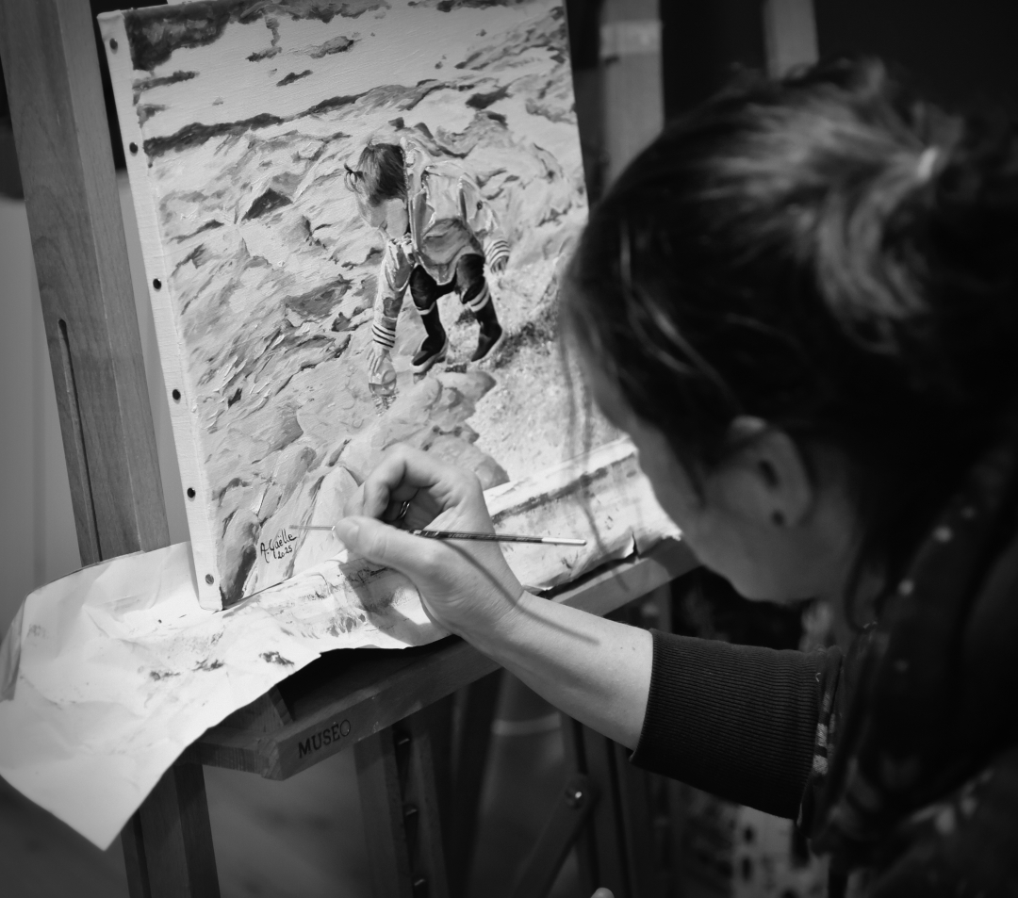

La mer est symbole de liberté. Elle aime la peindre, sous toutes ces formes : calme et sereine, agitée, excitée, enthousiaste, libre.

Les enfants représentent l’innocence, le naturel, et Anne-Gaëlle ne se lasse pas de les représenter dans leurs jeux, leur quotidien, libres…

La douceur de la peinture à l’huile, son onctuosité conviennent parfaitement à sa façon de travailler. Le couteau fait partie intégrante de ses outils de prédilection. Alors que le pinceau rend la peinture douce, lisse, et presque lointaine, le couteau ramène du relief, du mouvement, de la vie. Elle adore !

Pendant très longtemps, Anne-Gaëlle refusait de montrer son travail, ses peintures et ses dessins étant le refuge de ses émotions. Montrer son Art revenait à se mettre à nue. Mais l’Art est un cadeau à partager. Alors, récemment, elle a commencé à publier sur les réseaux, puis encouragée, à organiser sa première exposition. Aujourd’hui, elle prend plaisir à exposer dans divers salons et à provoquer de vrais moments de partage…

L’Art est un cadeau à partager…

© 2025 Anne-Gaëlle GRÈZE C:\Program Files (x86)\Microsoft Office\MEDIA\OFFICE12\Bullets\BD15023_.gif Artiste peintre C:\Program Files (x86)\Microsoft Office\MEDIA\OFFICE12\Bullets\BD15023_.gif Artist Painter | Siret : 94519584000018 | Mentions légales | Interface



Anne-Gaëlle GRÈZE C:\Program Files (x86)\Microsoft Office\MEDIA\OFFICE12\Bullets\BD15023_.gif Artiste Peintre C:\Program Files (x86)\Microsoft Office\MEDIA\OFFICE12\Bullets\BD15023_.gif Artist Painter

ACCUEIL BIOGRAPHIE GALERIE ACTUALITÉ CONTACT

**Huile**

L’enfance

Les phares

La mer, la plage,…

Autre

**Acrylique**

Bords de mer

Coins de Bretagne

**Mine de plomb**

Portraits de la petite enfance

**Commandes particulières**

Faire une seule page, mais quand on clique sur une « technique », la page se met au niveau de la technique demandée.

|  |  |
| --- | --- |
| **HUILE** | |
|  |  |
| C:\Users\Ange\AppData\Local\Microsoft\Windows\INetCache\Content.Word\2024-HUILE-Damgan-Brossage_de_dents-30x40_01_min.jpg | **L’enfance**  Innocence, nostalgie, amour…  Des enfants qui jouent, qui rêvent, perdus dans leur imagination sans fin… |
|  |  |
| C:\Users\Ange\AppData\Local\Microsoft\Windows\INetCache\Content.Word\2025-HUILE-06-Phare_de_l_Ile_Vierge-40x120_01_P02_min.jpg | **Les phares**  Seuls. Trônant au milieu des océans. Faisant face à toutes les humeurs de la mer : parfois calme et sereine, parfois agitée, excitée, enthousiaste, et surtout toujours libre. Les phares règnent, colossales, fiers, solennels, majestueux. |
|  |  |
| C:\Users\Ange\AppData\Local\Microsoft\Windows\INetCache\Content.Word\2025-HUILE-07-Damgan-Les_bouees-10P-55x38_01_min.jpg | **La mer, le sable**  La mer, symbole de liberté. Paisible, douce, silencieuse, ou agitée, ardente, fougueuse… Elle caresse le sable ou rudoie les rochers. Elle est vivante ! |
|  |  |
| C:\Users\Ange\AppData\Local\Microsoft\Windows\INetCache\Content.Word\2025-HUILE-22-Le_chant_de_l_eau-BAS-PONT-SCORFF-10F-55x46_16_P01_min.jpg | **Autre**  La nature est belle et nous offre une infinité de couleurs, de contrastes, d’émotions, qui nous transportent et nous émoient. |
|  |  |

|  |  |
| --- | --- |
| **ACRYLIQUE** | |
|  |  |
| 2025-ACRYLIQUE-3-Plage_du_Perello-24x32 (1) | **Bords de mer**  Se poser et observer les vagues lécher le sable. Les rayons du soleil jouent à cache-cache avec les nuages, et colorent l’eau et le sable de couleurs changeantes… |
|  |  |
| D:\ANGIE\ART\PEINTURES-TABLEAUX\ACRYLIQUE\2025\2025-ACRYLIQUE-11-Les_alignements_de_parapluies-45x60.5\2025-ACRYLIQUE-11-Les_alignements_de_parapluies-45x60.5_100_P02.jpg | **Coins de Bretagne**  L’association *Couleurs de Bretagne* organise des concours de peinture dans diverses villes de toute notre belle Bretagne. C’est alors l’occasion de découvrir de magnifiques endroits emprunts de souvenirs ou de légendes, ou encore d’histoires à inventer ! |
|  |  |

|  |  |
| --- | --- |
| **MINE DE PLOMB** | |
|  |  |
|  | **Portraits de la petite enfance**  Une feuille et un crayon. Cela suffit. La main glisse et danse sur le papier, immortalisant des instants fugaces, mais qui avaient gonflé le cœur d’émotions, de tendresse et d’amour. |
|  |  |

|  |  |
| --- | --- |
| COMMANDES PARTICULIÈRES | |
|  |  |
|  | |
|  |  |

© 2025 Anne-Gaëlle GRÈZE C:\Program Files (x86)\Microsoft Office\MEDIA\OFFICE12\Bullets\BD15023_.gif Artiste peintre C:\Program Files (x86)\Microsoft Office\MEDIA\OFFICE12\Bullets\BD15023_.gif Artist Painter | Siret : 94519584000018 | Mentions légales | Interface



Anne-Gaëlle GRÈZE C:\Program Files (x86)\Microsoft Office\MEDIA\OFFICE12\Bullets\BD15023_.gif Artiste Peintre C:\Program Files (x86)\Microsoft Office\MEDIA\OFFICE12\Bullets\BD15023_.gif Artist Painter

ACCUEIL BIOGRAPHIE GALERIE ACTUALITÉ CONTACT

**Huile**

L’enfance

Les phares

La mer, la plage,…

Autre

**Acrylique**

Bords de mer

Coins de Bretagne

**Mine de plomb**

Portraits de la petite enfance

**Commandes particulières**

Exemple applicable à tous les thèmes :

Lorsque l’on clique dans le menu déroulant sur « Huile > L’enfance » ou que l’on clique sur l’image dans la page précédente, on arrive sur une nouvelle page contenant les peintures à l’huile sur le thème de l’enfance.

Exemples de présentation de la page « Huile – L’enfance » (je ne sais pas trop lequel est le mieux…)

|  |  |
| --- | --- |
| **HUILE – L’enfance**  1er exemple | |
|  |  |
| C:\Users\Ange\AppData\Local\Microsoft\Windows\INetCache\Content.Word\2025-HUILE-26-Sable_mouille-80x120_06_P01_min.jpg | |
| C:\Users\Ange\AppData\Local\Microsoft\Windows\INetCache\Content.Word\2025-HUILE-27-Les_mini-pipelettes-10F-55x46_02_P01_min.jpg  C:\Users\Ange\AppData\Local\Microsoft\Windows\INetCache\Content.Word\2025-HUILE-17-Le_gobelet_jaune-Eowyn-Damgan-6F-33x41_02_P01_min.jpg  C:\Users\Ange\AppData\Local\Microsoft\Windows\INetCache\Content.Word\2025-HUILE-09-Fort-Bloque-30x40_02_min.jpg  C:\Users\Ange\AppData\Local\Microsoft\Windows\INetCache\Content.Word\2025-HUILE-02-A_la_peche-30x40_02_min.jpg  C:\Users\Ange\AppData\Local\Microsoft\Windows\INetCache\Content.Word\2024-HUILE-11-Je_suis_la-12P-46x61_min.jpg  C:\Users\Ange\AppData\Local\Microsoft\Windows\INetCache\Content.Word\2024-HUILE-Damgan-Brossage_de_dents-30x40_01_min.jpg | C:\Users\Ange\AppData\Local\Microsoft\Windows\INetCache\Content.Word\2025-HUILE-21-Je_vais_a_la_peche-DAMGAN-Eowyn-6P-27x41_03_P01_min.jpg  **C:\Users\Ange\AppData\Local\Microsoft\Windows\INetCache\Content.Word\2025-HUILE-14-Assis_dans_le_sable-20F-60x73_min.jpg**  **C:\Users\Ange\AppData\Local\Microsoft\Windows\INetCache\Content.Word\2025-HUILE-08-Not_the_same_way-Reno_et_Eowyn-30x40_min.jpg**  **C:\Users\Ange\AppData\Local\Microsoft\Windows\INetCache\Content.Word\GREZE_A-Gaelle-HUILE-Bain_de_soleil_automnal-30x40_min.jpg**  **C:\Users\Ange\AppData\Local\Microsoft\Windows\INetCache\Content.Word\2024-HUILE-09-Lea_et_Esmee-Dimanche_ensoleillee-5F-35x27_05_P01_min.jpg**  **C:\Users\Ange\AppData\Local\Microsoft\Windows\INetCache\Content.Word\2024-HUILE-02-Eowyn-La_mouette_06_P01_min.jpg** |
| C:\Users\Ange\AppData\Local\Microsoft\Windows\INetCache\Content.Word\2024-HUILE-01-Damgan-La vague-50x100_min.jpg | |

© 2025 Anne-Gaëlle GRÈZE C:\Program Files (x86)\Microsoft Office\MEDIA\OFFICE12\Bullets\BD15023_.gif Artiste peintre C:\Program Files (x86)\Microsoft Office\MEDIA\OFFICE12\Bullets\BD15023_.gif Artist Painter | Siret : 94519584000018 | Mentions légales | Interface



Anne-Gaëlle GRÈZE C:\Program Files (x86)\Microsoft Office\MEDIA\OFFICE12\Bullets\BD15023_.gif Artiste Peintre C:\Program Files (x86)\Microsoft Office\MEDIA\OFFICE12\Bullets\BD15023_.gif Artist Painter

ACCUEIL BIOGRAPHIE GALERIE ACTUALITÉ CONTACT

**Huile**

L’enfance

Les phares

La mer, la plage,…

Autre

**Acrylique**

Bords de mer

Coins de Bretagne

**Mine de plomb**

Portraits de la petite enfance

**Commandes particulières**

Exemple applicable à tous les thèmes :

Lorsque l’on clique dans le menu déroulant sur « Huile > L’enfance » ou que l’on clique sur l’image dans la page précédente, on arrive sur une nouvelle page contenant les peintures à l’huile sur le thème de l’enfance.

Exemples de présentation de la page « Huile – L’enfance » (je ne sais pas trop lequel est le mieux…)

|  |  |
| --- | --- |
| **HUILE – L’enfance**  2ème exemple | |
|  |  |
|  | |
| **Sable mouillé**  Huile sur toile - 80 x 120 cm | |
|  |  |
|  | C:\Users\Ange\AppData\Local\Microsoft\Windows\INetCache\Content.Word\2025-HUILE-21-Je_vais_a_la_peche-DAMGAN-Eowyn-6P-27x41_03_P01_min.jpg |
| **Les mini-pipelettes**  Huile sur toile - 55 x 46 cm (10F) | **Je vais à la pêche**  Huile sur toile - 27 x 41 cm (6P) |
|  |  |
| C:\Users\Ange\AppData\Local\Microsoft\Windows\INetCache\Content.Word\2025-HUILE-17-Le_gobelet_jaune-Eowyn-Damgan-6F-33x41_02_P01_min.jpg | **C:\Users\Ange\AppData\Local\Microsoft\Windows\INetCache\Content.Word\2025-HUILE-14-Assis_dans_le_sable-20F-60x73_min.jpg** |
| **Le gobelet jaune**  Huile sur toile - 33 x 41 cm (6F) | **Assis dans le sable**  Huile sur toile - 60 x 73 cm (20F) |
|  |  |
| C:\Users\Ange\AppData\Local\Microsoft\Windows\INetCache\Content.Word\2025-HUILE-09-Fort-Bloque-30x40_02_min.jpg | **C:\Users\Ange\AppData\Local\Microsoft\Windows\INetCache\Content.Word\2025-HUILE-08-Not_the_same_way-Reno_et_Eowyn-30x40_min.jpg** |
| **Fort-Bloqué**  Huile sur toile - 30 x 40 cm  *(Collection particulière)* | **Not the same way**  Huile sur toile - 30 x 40 cm |
|  |  |
| C:\Users\Ange\AppData\Local\Microsoft\Windows\INetCache\Content.Word\2025-HUILE-02-A_la_peche-30x40_02_min.jpg | **C:\Users\Ange\AppData\Local\Microsoft\Windows\INetCache\Content.Word\GREZE_A-Gaelle-HUILE-Bain_de_soleil_automnal-30x40_min.jpg** |
| **À la pêche**  Huile sur toile - 30 x 40 cm | **Bain de soleil automnal**  Huile sur toile - 30 x 40 cm |
|  |  |
|  | **C:\Users\Ange\AppData\Local\Microsoft\Windows\INetCache\Content.Word\2024-HUILE-09-Lea_et_Esmee-Dimanche_ensoleillee-5F-35x27_05_P01_min.jpg** |
| **Je suis là…**  Huile sur toile - 46 x 61 cm (12P) | **Dimanche ensoleillé**  Huile sur toile - 35 x 27 cm  *(Collection particulière)* |
|  |  |
| C:\Users\Ange\AppData\Local\Microsoft\Windows\INetCache\Content.Word\2024-HUILE-Damgan-Brossage_de_dents-30x40_01_min.jpg | C:\Users\Ange\AppData\Local\Microsoft\Windows\INetCache\Content.Word\2024-HUILE-02-Eowyn-La_mouette_06_P01_min.jpg |
| **Brossage des dents**  Huile sur toile - 30 x 40 cm  *(Collection particulière)* | **La mouette**  Huile sur toile - 46 x 61 cm (12P) |
|  |  |
|  | |
| **La vague**  Huile sur toile - 50 x 100 cm  *(Collection particulière)* | |

© 2025 Anne-Gaëlle GRÈZE C:\Program Files (x86)\Microsoft Office\MEDIA\OFFICE12\Bullets\BD15023_.gif Artiste peintre C:\Program Files (x86)\Microsoft Office\MEDIA\OFFICE12\Bullets\BD15023_.gif Artist Painter | Siret : 94519584000018 | Mentions légales | Interface

Lorsque l’on clique sur une image, j’aimerais que celle-ci s’affiche en un peu plus grand, avec à côté les infos relatives à ce tableau.

Exemple …

Si possible, avoir la possibilité de faire défiler les tableaux, style diaporama (non automatique mais avec des flèches).

|  |  |  |
| --- | --- | --- |
|  | C:\Users\Ange\AppData\Local\Microsoft\Windows\INetCache\Content.Word\2025-HUILE-26-Sable_mouille-80x120_06_P01_min.jpg |  |
|  | **Sable mouillé**  Huile sur toile - 80 x 120 cm |  |



Anne-Gaëlle GRÈZE C:\Program Files (x86)\Microsoft Office\MEDIA\OFFICE12\Bullets\BD15023_.gif Artiste Peintre C:\Program Files (x86)\Microsoft Office\MEDIA\OFFICE12\Bullets\BD15023_.gif Artist Painter

ACCUEIL BIOGRAPHIE GALERIE ACTUALITÉ CONTACT

|  |  |
| --- | --- |
| 2025 |  |
|  |  |
|  | **Couleurs de Bretagne**  Du 19 au 26 octobre 2025  LE FAOUËT (56) |
|  |  |
|  | **Exposition permanente**  Bar / brasserie Le Moulin Vert  LOMENER (56) |

**Évènements passés**

1er exemple

|  |  |  |
| --- | --- | --- |
| 2025 |  |  |
|  |  |  |
|  | C:\Users\Ange\AppData\Local\Microsoft\Windows\INetCache\Content.Word\Affiche-ArtGavr-2025.jpg | C:\Users\Ange\AppData\Local\Microsoft\Windows\INetCache\Content.Word\Affiche Plouha 2025.jpg |
| **Rad’Art 2025**  27 et 28 septembre 2025  LOCMIQUELIC (56) | **Art’Gavr’ 2025**  du 1er au 10 août 2025  GÂVRES (56) | **Salon d’Art de Plouha 2025**  du 26 juillet au 10 août 2025  PLOUHA (22) |
|  |  |  |
|  |  |  |
| C:\Users\Ange\AppData\Local\Microsoft\Windows\INetCache\Content.Word\Affiche Salon de la petite mer_2025.jpg | C:\Users\Ange\AppData\Local\Microsoft\Windows\INetCache\Content.Word\20250522-Invitation_GSea-Design_01c.jpg | C:\Users\Ange\AppData\Local\Microsoft\Windows\INetCache\Content.Word\20250516-28-PLOUAY-27e_salon_des_Arts-Affiche.jpg |
| **Salon de la petite mer 2025**  du 24 juillet au 20 août 2025  RIANTEC (56) | **Exposition à Groix & Nature**  du 19 au 25 Mai 2025  LORIENT (56) | **27ème Salon des Arts de Plouay**  du 16 au 28 Mai 2025  PLOUAY (56) |
|  |  |  |
|  |  |  |
|  | C:\Users\Ange\AppData\Local\Microsoft\Windows\INetCache\Content.Word\20250224-20250302-Expo_AG_GREZE_A_PAULET-Affiche_A3_02.jpg |  |
| **Exposition personnelle**  du 5 au 11 Mai 2025  CLOHARS-CARNOËT (29) | **Exposition personnelle**  du 24 février au 2 mars 2025  PLOEMEUR (56) |  |
|  |  |  |

2ème exemple

**Évènements passés**

**2025**

LOCMIQUELIC (56) – Rad’Art 2025 – au « 26bisbzh » – 27 & 28 septembre 2025

GÂVRES (56) – Art’Gâvres 2025 – Salle Éric Tabarly – du 1er au 10 août 2025

PLOUHA (22) – Salon d’Art de Plouha 2025 – Salle l’Hermine – du 26 juillet au 10 août 2025

RIANTEC (56) – Salon de la petite mer 2025 – Escpace culturel de Kerdurand – du 24 juillet au 20 août 2025

LORIENT (56) – Exposition au Comptoir Groix & Nature – du 19 au 25 mai 2025

PLOUAY (56) – 27ème Salon des Arts de Plouay – Salle d’exposition du Vieux Château – du 16 au 28 mai 2025

CLOHARS-CARNOËT (29) – Exposition à la Chapelle Saint-Jacques – du 5 au 11 mai 2025

PLOEMEUR (56) – Exposition à la salle Ti-An-Arzou – du 24 février au 2 mars 2025



© 2025 Anne-Gaëlle GRÈZE C:\Program Files (x86)\Microsoft Office\MEDIA\OFFICE12\Bullets\BD15023_.gif Artiste peintre C:\Program Files (x86)\Microsoft Office\MEDIA\OFFICE12\Bullets\BD15023_.gif Artist Painter | Siret : 94519584000018 | Mentions légales | Interface

Anne-Gaëlle GRÈZE C:\Program Files (x86)\Microsoft Office\MEDIA\OFFICE12\Bullets\BD15023_.gif Artiste Peintre C:\Program Files (x86)\Microsoft Office\MEDIA\OFFICE12\Bullets\BD15023_.gif Artist Painter

ACCUEIL BIOGRAPHIE GALERIE ACTUALITÉ CONTACT

**Finale du concours Couleurs de Bretagne**

Du 19 au 26 octobre 2025

Lorsque l’on clique sur une affiche ou sur la ville de l’exp, ça ouvre une autre page avec les infos de l’expo et l’affiche.

Exemple …

LE FAOUËT (56)

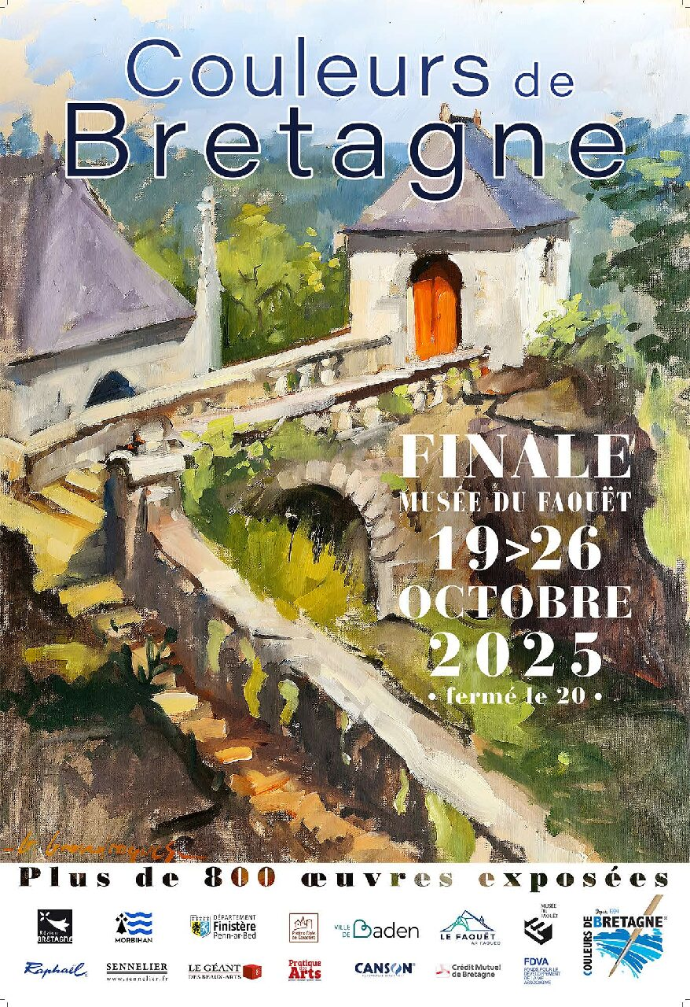

Exposition de la finale de ***Couleurs de Bretagne***

**LE FAOUËT** (56) – **Musée du Faouët**

du dimanche **19 octobre** au dimanche **26 octobre** 2025

Exposition gratuite ouverte tous les jours (sauf lundi) :  
du mardi au samedi : 10h-12h et 14h-18hdimanche : 10h-18h30

Depuis 32 ans, l’association *Couleurs de Bretagne* organise des concours de peinture gratuits, ouverts à tous. Pour l’édition 2025, cinquante-six concours ont été organisés en Bretagne, entre le samedi 26 avril à Antrain (Ille-et-Vilaine), jusqu’au 21 septembre à Saint-Thégonnec (Finistère).

La finale aura lieu au Faouët, avec plus de 800 œuvres qui seront exposées au musée des peintres.

30 prix seront attribués.

© 2025 Anne-Gaëlle GRÈZE C:\Program Files (x86)\Microsoft Office\MEDIA\OFFICE12\Bullets\BD15023_.gif Artiste peintre C:\Program Files (x86)\Microsoft Office\MEDIA\OFFICE12\Bullets\BD15023_.gif Artist Painter | Siret : 94519584000018 | Mentions légales | Interface



Anne-Gaëlle GRÈZE C:\Program Files (x86)\Microsoft Office\MEDIA\OFFICE12\Bullets\BD15023_.gif Artiste Peintre C:\Program Files (x86)\Microsoft Office\MEDIA\OFFICE12\Bullets\BD15023_.gif Artist Painter

ACCUEIL BIOGRAPHIE GALERIE ACTUALITÉ CONTACT



Contact

**Anne-Gaëlle Grèze**

France (Bretagne – Brittany)

+33 (0)6 84 37 99 01

Email



© 2025 Anne-Gaëlle GRÈZE C:\Program Files (x86)\Microsoft Office\MEDIA\OFFICE12\Bullets\BD15023_.gif Artiste peintre C:\Program Files (x86)\Microsoft Office\MEDIA\OFFICE12\Bullets\BD15023_.gif Artist Painter | Siret : 94519584000018 | Mentions légales | Interface



Anne-Gaëlle GRÈZE C:\Program Files (x86)\Microsoft Office\MEDIA\OFFICE12\Bullets\BD15023_.gif Artiste Peintre C:\Program Files (x86)\Microsoft Office\MEDIA\OFFICE12\Bullets\BD15023_.gif Artist Painter

ACCUEIL BIOGRAPHIE GALERIE ACTUALITÉ CONTACT

Mentions légales

Dénomination sociale :  
**Anne-Gaëlle GRÈZE**  
5, route de Châteauneuf – Lieu-dit Kérousse – 56620 CLÉGUER – France  
06 84 37 99 01  
[E-mail](mailto:contact@leroychristian.com)  
[Site internet](https://www.leroychristian.com/)  
Artiste-Auteur professionnel n° URSSAF XXX   
Entrepreneur Individuel (EI) SIRET 945 195 840 00018– APE 9003A

Le site **www.annegaellegreze.com** est la propriété exclusive d’**Anne-Gaëlle GRÈZE** dans sa totalité y compris l’ensemble des droits y afférents. Toute reproduction, intégrale ou partielle, est systématiquement soumise à l’autorisation de l’auteur. Toutefois, les liens de type hypertexte vers le site sont autorisés.

Propriété intellectuelle

Toutes les images et photographies publiées sur le **www.annegaellegreze.com** sont la propriété exclusive de **Anne-Gaëlle GRÈZE** et sont protégées par la **Loi sur la Propriété Intellectuelle**. Sauf autorisation expresse, aucun élément du site internet **www.annegaellegreze.com** ne peut être copié ou retransmis.

Si vous souhaitez utiliser une des images de ce site (usage personnel uniquement), merci d’en demander l’autorisation écrite à **Anne-Gaëlle GRÈZE** ([voir page Contact](https://www.leroychristian.com/contact/)). Suite à l’accord écrit de sa part, une ligne de crédit devra obligatoirement être ajoutée et porter la mention ***‘’© Anne-Gaëlle GRÈZE’’***.

**Attention, toute utilisation professionnelle ou commerciale est strictement interdite.**

Mécénat  
Des conditions spéciales pour [mécénat d’entreprise](https://www.leroychristian.com/mecenat/) sont disponibles [sur simple demande](https://www.leroychristian.com/mecenat/).

© 2025 Anne-Gaëlle GRÈZE C:\Program Files (x86)\Microsoft Office\MEDIA\OFFICE12\Bullets\BD15023_.gif Artiste peintre C:\Program Files (x86)\Microsoft Office\MEDIA\OFFICE12\Bullets\BD15023_.gif Artist Painter | Siret : 94519584000018 | Mentions légales | Interface



Anne-Gaëlle GRÈZE C:\Program Files (x86)\Microsoft Office\MEDIA\OFFICE12\Bullets\BD15023_.gif Artiste Peintre C:\Program Files (x86)\Microsoft Office\MEDIA\OFFICE12\Bullets\BD15023_.gif Artist Painter

ACCUEIL BIOGRAPHIE GALERIE ACTUALITÉ CONTACT

Mécénat

**LOI SUR LE Mécénat  
Achetez une œuvre d’art originale d’un artiste vivant et DÉDUISEZ 100 % de son prix d’achat.**

En application de l’**art. 238 bis AB du CGI**, les **entreprises** ou **professions libérales** qui acquièrent des œuvres originales d’artistes vivants et les inscrivent à un compte d’actif immobilisé peuvent **déduire du résultat imposable** (BIC, BNC ou BA) de l’exercice en cours et des quatre années suivantes, par fractions égales, **une somme égale au prix d’acquisition**, la déduction ainsi effectuée au titre de chaque exercice ne pouvant excéder la limite de 0,5 % du chiffre d’affaires.

**Une seule obligation :** Exposer l’œuvre pendant 5 ans dans un lieu accessible au public ou simplement aux salariés (hall d’accueil, salle de réunion, salle d’attente pour les médecins).  
Ces dispositions ne s’appliquent pas aux particuliers.

[Texte de loi](http://www.legifrance.gouv.fr/affichCodeArticle.do;jsessionid=5DDAB8E147375DAA35548A3D49F0F6EC.tpdjo14v_3?cidTexte=LEGITEXT000006069577&idArticle=LEGIARTI000006303974&dateTexte=20090623&categorieLien=id) – [Site officiel sur le mécénat](http://www.culture.gouv.fr/Thematiques/Mecenat/Entreprises/Des-avantages-supplementaires-pour-la-culture)

Texte de loi 🡪 <https://www.legifrance.gouv.fr/codes/article_lc/LEGIARTI000006303974/2009-06-23>

Site officiel sur le mécénat 🡪 <https://www.culture.gouv.fr/thematiques/mecenat/entreprises/des-avantages-supplementaires-pour-la-culture>

© 2025 Anne-Gaëlle GRÈZE C:\Program Files (x86)\Microsoft Office\MEDIA\OFFICE12\Bullets\BD15023_.gif Artiste peintre C:\Program Files (x86)\Microsoft Office\MEDIA\OFFICE12\Bullets\BD15023_.gif Artist Painter | Siret : 94519584000018 | Mentions légales | Interface